SCI-707-2018
Comunicación de acuerdo

Para: | Dr. Julio Calvo Alvarado, Rector  Dr. Humberto Villalta Solano, Vicerrector de Administración  MAU. Tatiana Fernández Martín, Directora Oficina Planificación Institucional  Dra. Hannia Rodríguez Mora, Directora Departamento de Recursos Humanos  M.Sc. Laura Querald Camacho, Directora Oficina Equidad de Género
De: | Dr. Julio Calvo Alvarado, Presidente  Consejo Institucional
Fecha: | 12 de setiembre de 2018
Asunto: | Sesión Ordinaria No. 3087, Artículo 7, del 12 de setiembre de 2018. Creación de plaza de Profesional en Asesoría Legal para atender la Fiscalía contra el hostigamiento sexual en el Campus Tecnológico Central, Campus Tecnológicos Locales y centros académicos del ITCR

Para los fines correspondientes se transcribe el acuerdo tomado por el Consejo Institucional, citado en la referencia, el cual dice:

RESULTANDO QUE:

- El Artículo 21 del Reglamento del Consejo Institucional indica lo siguiente:

“Son asuntos propios del análisis y dictamen de la Comisión de Planificación y Administración según su competencia los siguientes:
…
c. La creación, modificación y eliminación de plazas.”

- Las Normas de Contratación y Remuneración del Personal del Instituto Tecnológico de Costa Rica, en su Artículo 2, de la creación y modificación de plazas, inciso a, dicta:

“Las solicitudes para creación y modificación de plazas deberán ser presentadas al Rector por el Vicerrector respectivo o el Director de Sede o Centro Académico. Para ello se deberá presentar la justificación según el plan operativo, los programas y las funciones por realizar. Además, se presentarán: un dictamen, elaborado por la Oficina de Planificación, sobre el impacto presupuestario y académico, la concordancia con los lineamientos del Plan Anual Operativo y del Plan de Desarrollo Institucional y un estudio de la factibilidad de recursos para atender las solicitudes, realizado por el Departamento Financiero Contable.”

- El Consejo Institucional en Sesión Ordinaria No. 3082, Artículo 8, del 09 de agosto de 2018 aprobó la Reforma Integral del “Reglamento contra el hostigamiento sexual en el empleo y la docencia en el Instituto Tecnológico de Costa Rica”, en el inciso b, acordó:

- …
- Instruir a la Administración para que, en un plazo máximo de tres meses, asigne la plaza para la Fiscalía, como sigue:
Puesto | Categoría | Jornada | TCE | Nombramiento | Adscrita a: | Observaciones
Profesional en Asesoría Legal | 23 | 100% | 1 | Permanente | Oficina de Equidad de Género | Para atender la Fiscalía contra el hostigamiento sexual en el Campus Tecnológico Central, Campus Tecnológicos Locales y centros académicos del ITCR.  Profesional en Derecho con formación demostrada en materia de violencia de género y hostigamiento sexual, sin antecedentes de hostigamiento sexual

- Comunicar. ACUERDO FIRME.”

CONSIDERANDO QUE:

- La Secretaría del Consejo Institucional recibe oficio R-1002-2018, con fecha de recibido 06 de setiembre de 2018, suscrito por el Dr. Julio Calvo Alvarado, Rector, dirigido a la MSc. Ana Rosa Ruiz Fernández, Coordinadora de la Comisión de Planificación y Administración, en el cual en atención del inciso b) del acuerdo Sesión No. 3082, Artículo 8, del 09 de agosto de 2018 “Reforma Integral del “Reglamento contra el hostigamiento sexual en el empleo y la docencia en el Instituto Tecnológico de Costa Rica”, remite propuesta para la aprobación en forma temporal de la plaza Profesional en Asesoría Legal. Adjunta los dictámenes que se detallan a continuación:

- VAD-523-2018, suscrito por el Dr. Humberto Villalta Solano, Vicerrector de Administración, en donde certifica que se cuenta con los recursos presupuestarios a partir del 5 de noviembre al 31 de diciembre del 2018 para atender el acuerdo en mención.

- Criterio técnico de la Oficina de Planificación Institucional OPI-672-2018 y del Departamento de Recursos Humanos, RH-982-2018 donde emiten el criterio técnico para la creación de la plaza, según se transcribe a continuación:

“Considerando que:

- Mediante el oficio OPI-669-2018 del 03 de setiembre del 2018, se solicita información al Departamento de Recursos Humanos y criterio para determinar el Impacto Presupuestario en la Relación Puestos y el cálculo del costo que conlleva aprobar una plaza nueva para el año 2018.

- Mediante el RH-982-2018, del 04 de setiembre de 2018, se indica que el impacto en el presupuesto ordinario 2018, es el que se detalla a continuación:

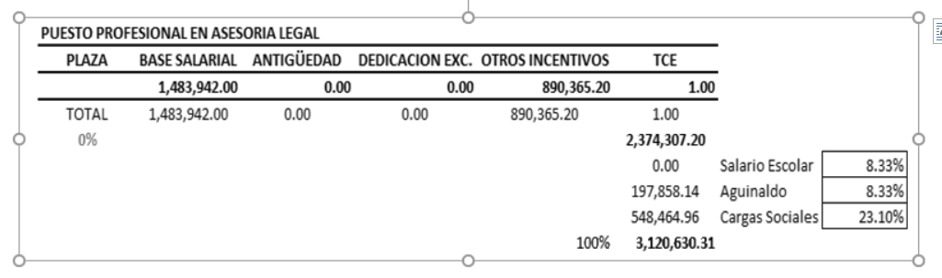
- La plaza solicitada se vincula con el Plan Anual Operativo 2018 de la Oficina de Equidad de Género, según consta en el SIPAO, mediante la meta:

Objetivo Estratégico | Meta | Actividades
5. Contar con procesos y servicios ágiles, flexibles y oportunos para el desarrollo del quehacer institucional. | 5.1.1.1 Desarrollar 105 actividades sustantivas en temas particulares de la Dirección Superior. | 1. Asesoramiento y atención de las consultas en violencia de género
Fuente: PAO 2018, Sistema Institucional del Plan Anual Operativo, Vicerrectoría de Vida Estudiantil y Servicios Académicos.

Por tanto:
- Se solicita gestionar ante el Consejo Institucional, la creación de la plaza Profesional en Asesoría Legal, jornada 100%, a partir del 5 de noviembre del 2018, para atender la Fiscalía contra el hostigamiento sexual en el Campus Tecnológico Central, Campus Tecnológicos Locales y centros académicos del ITCR., considerando el dictamen que emita la Vicerrectoría de Administración sobre la disponibilidad Financiera para el año 2018 y su sostenibilidad.

- El Consejo Institucional aprobará dentro de la Renovación y Reconversión de plazas FEES 2019 la plaza Profesional en Asesoría Legal, en forma permanente.

- De acuerdo a lo anterior se dispone elevar la propuesta al Consejo Institucional.

SE ACUERDA:

- Crear en forma temporal, por situaciones presupuestarias, una plaza Profesional en Asesoría Legal, categoría, 23, jornada 100%, a partir del 5 de noviembre del 2018, para atender la Fiscalía contra el hostigamiento sexual en el Campus Tecnológico Central, Campus Tecnológicos Locales y centros académicos del ITCR., durante el año 2018, según acuerdo tomado por el Consejo Institucional, Sesión Ordinaria No. 3082, Artículo 8, del 09 de agosto de 2018, como se detalla a continuación:

Código  Plaza | Puesto | Categoría | Jornada | TCE | Nombramiento | Adscrita a: | Observaciones
CT0426 | Profesional en Asesoría Legal | 23 | 100% | 1 | Temporal | Oficina de Equidad de Género | Para atender la Fiscalía contra el hostigamiento sexual en el Campus Tecnológico Central, Campus Tecnológicos Locales y centros académicos del ITCR.  Profesional en Derecho con formación demostrada en materia de violencia de género y hostigamiento sexual, sin antecedentes de hostigamiento sexual

- Comunicar. ACUERDO FIRME.

PALABRAS CLAVE: Plaza CT0426 – Profesional Asesoría Legal – Fiscalía – contra – hostigamiento - sexual -

c.i. Auditoría Interna (Notificado a la Secretaria vía correo electrónico)

ars

